***Tuần 24***

**BÀI 30: HỆ THỐNG KHỞI ĐỘNG**

**I. Nhiệm vụ và phân loại.**

**1. Nhiệm vụ.**

Làm quay trục khuỷu động cơ đến số vòng quay nhất định để động cơ tự nổ máy được.

**2. Phân loại.**

* Hệ thống khởi động bằng tay: dùng sức người để khởi động động cơ (dùng tay quay, dây, dùng trong các động cơ có công suất nhỏ.( vd:máy cày, máy công nông, máy bơm nước cỡ nhỏ.....)

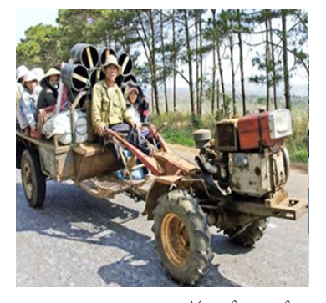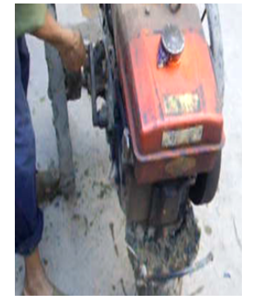

* Hệ thống khởi động bằng động cơ điện: dùng động cơ điện một chiều để khởi động động cơ, dùng trong các động cơ có công suất nhỏ và trung bình.(vd: xe ô tô, xe máy, máy kéo...)

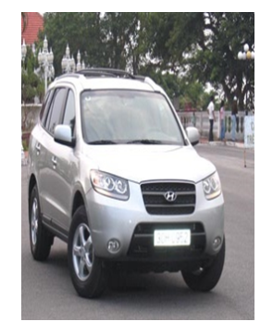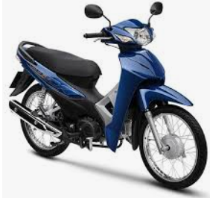

* Hệ thông khởi động bằng động cơ phụ: dùng động cơ xăng cỡ nhỏ để khởi động động cơ, dùng trong các động cơ điêzen cỡ trung bình.( máy xúc, máy ủi....)

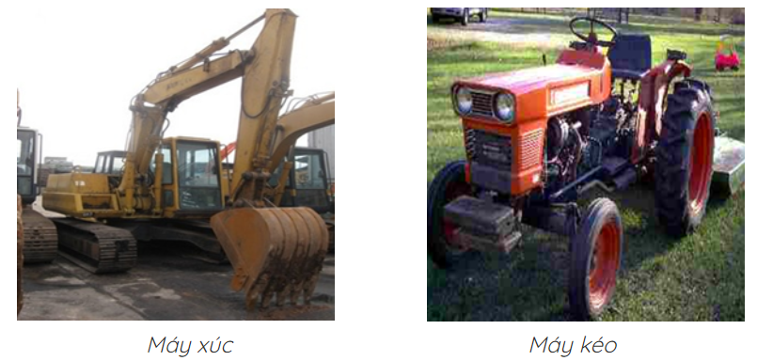

* Hệ thông khởi động bằng khí nén: đưa khí nén vào các xilanh để làm quay trục khuỷu, dùng trong các động cơ điêzen cỡ trung bình và cỡ lớn.( vd: tàu thủy...)



**II. Hệ thống khởi động bằng động cơ điện.**

**1. Cấu tạo.** (Hình 30.1 SGK)

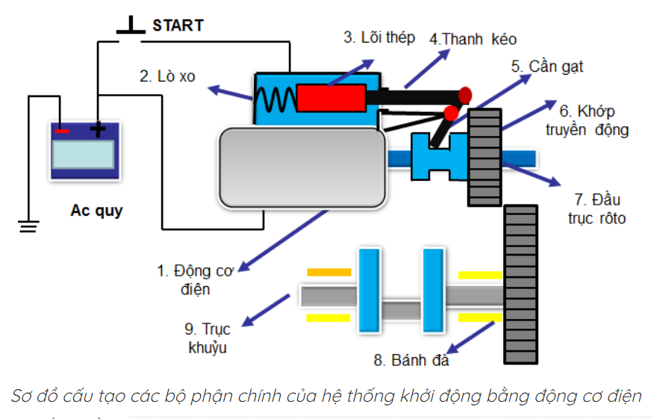

- Động cơ điện 1 làm việc nhờ dòng điện một chiều của acquy.

- Khớp truyền động 6 có đặc điểm là chỉ chuyển động một chiều từ động cơ điện đến bánh đà.

- Vành răng của khớp 6 chỉ ăn khớp với vành răng của bánh đà lúc khởi động.

- Bộ phận điều khiển gồm các bộ phận:

+ Thanh kéo 4 nối cứng với lõi thép 3 và nối với khớp cần gạt 5.

+ Đầu dưới cần gạt 5 gài vào rãnh vòng của khớp truyền động 6.

**2. Nguyên lí làm việc.**

- Khi khởi động động cơ đốt trong,đóng khóa khởi động, rơle của bộ phận điều khiển hút lõi thép (3) từ phải sang trái, (6) sẽ trượt trên trục để ăn khớp với (8)làm (8) quay  động cơ điện 1 đóng điện  momen quay của nó truyền qua khớp (6) bánh đà của động cơ quay.

- Khi động cơ đã làm việc, tắt khoá khởi động  Cuộn dây rơle mất điện, lò xo (2) đẩy lõi thép từ trái sang phải, làm (6) tách ra khỏi (8) Động cơ khởi động không quay.